CORPORACIÓN EDUCACIONAL A&G
Colegio El Prado

Cooperativa nº 7029 – Pudahuel
Teléfonos: 227499500 - 227476072
www.colegioelprado.cl
direccioncolegioelprado@gmail.com
RBD: 24790-1
Profesor(a): Jacqueline France Gómez CURSO: 2° Básico

Objetivo: Reconocer distintos tipos de textos.
Actividad: Recorta las palabras inferiores y ubícalas en donde corresponda del texto.
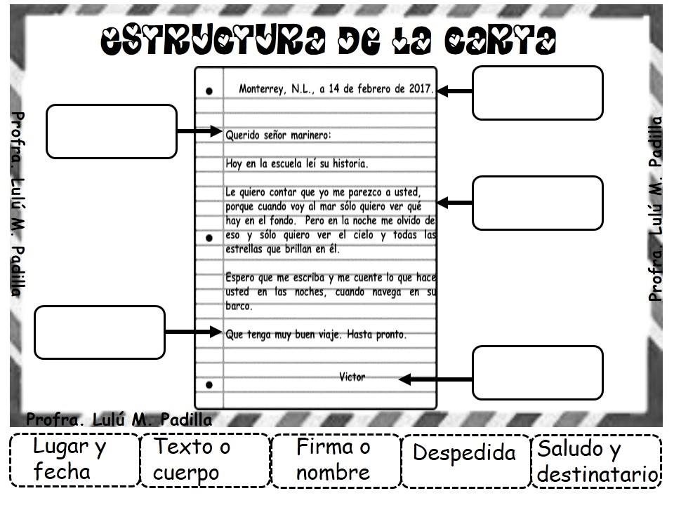

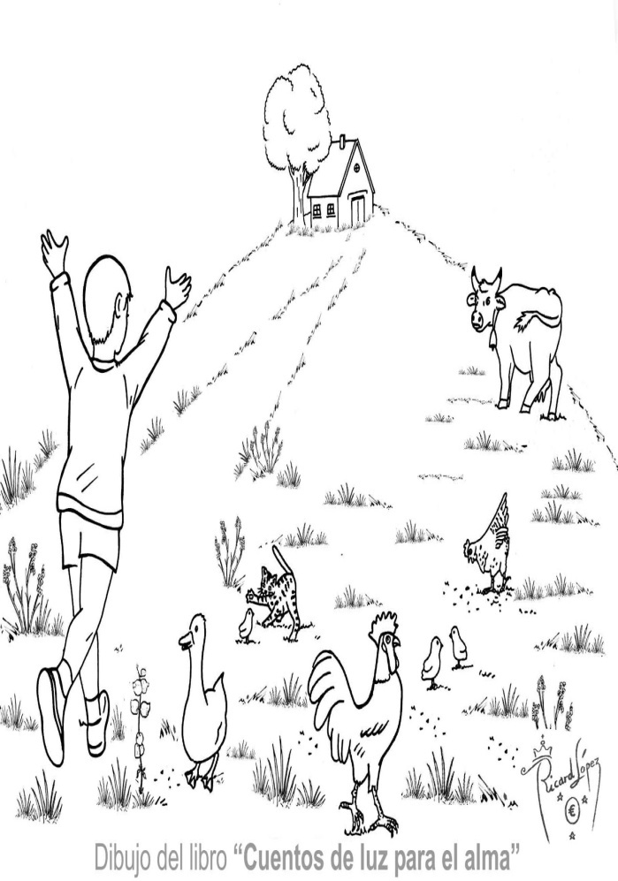
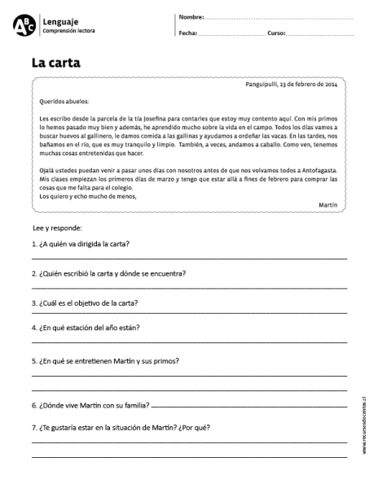
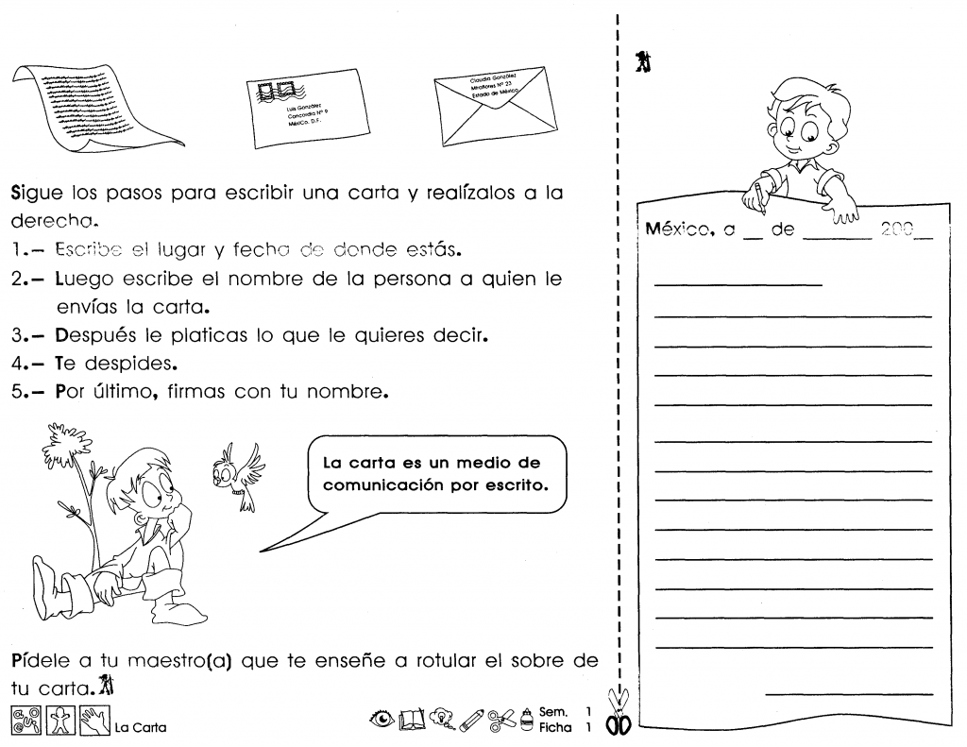
CORPORACIÓN EDUCACIONAL A&G
Colegio El Prado

Cooperativa nº 7029 – Pudahuel
Teléfonos: 227499500 - 227476072
www.colegioelprado.cl
direccioncolegioelprado@gmail.com
RBD: 24790-1
Profesor(a): Jacqueline France Gómez CURSO: 2° Básico

Objetivo: Reconocer distintos textos
